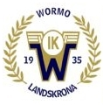

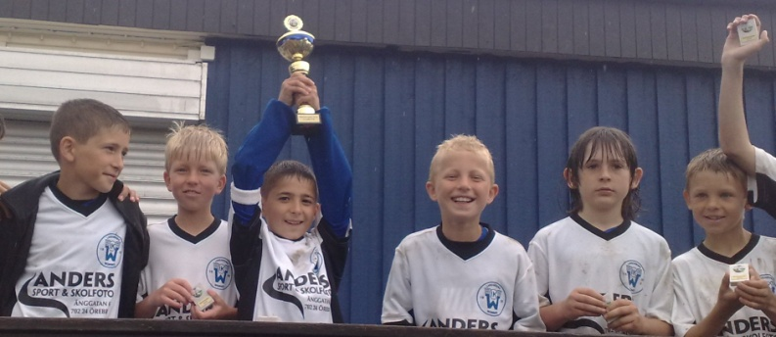

**Wormocupen 2011**

**Endagarsturnering med cirka 850 deltagare/82 lag**

**Flickor och Pojkar 7 till 11 år spelar 5-manna**

**respektive 7-mannafotboll.**

**Vi prioriterar att barnen ska ha kul och tillämpar nolltolerans.**

**Detta innebär att ingen vuxen eller barn får uppträda olämpligt.**

**Detta för att göra cupen rolig och minnesvärd.**

**Cupen startade förra året med 36 lag och blev en succé för alla.**

**Med årets deltagare och publik räknar vi med att det kommer cirka 2500 personer som spelar och hejar på sina barn.**

**Vi kan ge Er som sponsor en bra reklamplats i programblad och i omgivningarna kring fotbollsplanerna.**

**Sist och inte minst ni stöder fotbollen i Landskrona.**

**IK Wormo är ju en klubb som många bra fotbollsspelare startat sin karriär i T.ex. halva Bois lag mellan 12- 16 år är före detta Wormospelare.**